智能家居云设计(JD方案)

# 概要架构图

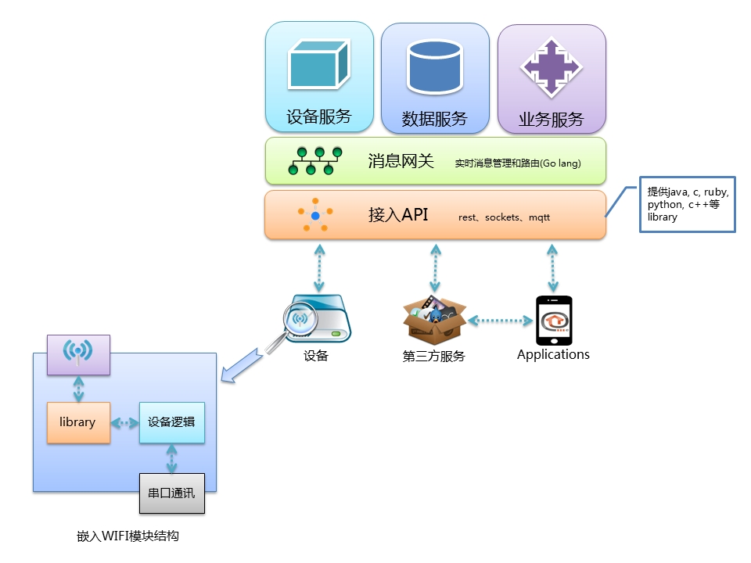

# 系统关系图

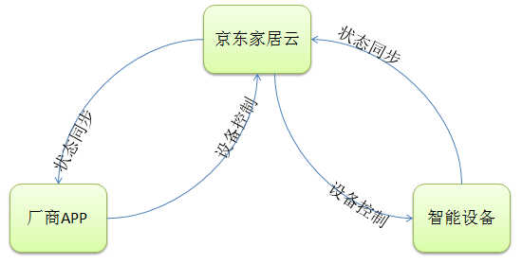

说明：

1. 京东家居云：负责提供智能设备的管理和控制
2. 厂商APP：可通过家居云随时随时控制和同步关联设备状态
3. 智能设备：被控终端或数据源产生设备。
4. 系统间通讯方式支持：restful,socket
5. socket长连接时采用异步长连接工作模式
6. socket长连接模式时，支持：
   1. 家居云端主动推送模式
   2. 智能设备端主动拉取模式

如下图：

|  |  |
| --- | --- |
| 家居云端主动推送模式 | 智能设备端主动拉取模式 |
|  |  |

1. 以下为二种使用方式说明，用户或厂商可根据APP和设备特性选择使用

|  |  |  |
| --- | --- | --- |
| 对比项 | Https/restApi | socket |
| 协议 | HTTP | TCP/UDP |
| 场景 | 1. 用于get/post请求,web服务  2. 容错性强,短连接操作 | 1. 长连接,实时性强,性能高  2. 传输数据时间短  3. 用于操作频繁,点对点的通讯  4. 可以加密，数据安全性高  5. 支持云端主动推送和智能设备端主动拉取 |
| 缺点 | 1.传输速度慢，数据包大；  2．实时交互服务器性能压力大  3.数据传输安全性差 | 1.需要对传输的数据进行解析 |
| 建议 | RestApi接口，手机端APP与云端的交互短连接，web服务 | 设备与云端的物理连接传输层的通信，用于设备的直接控制长连接 |

# 业务层次图

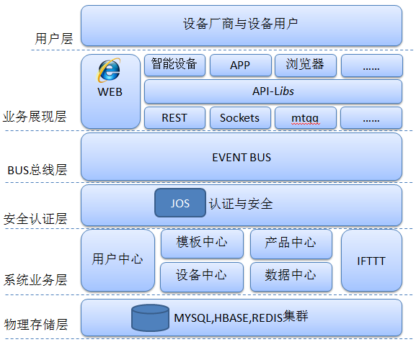

**说明：**

1. 整个系统可分为六个层次，从上到下依次为：用户层，业务展现层，BUS总线层，安全认证层，系统业务层，物理存储层；
2. 用户层：系统主要面向三类用户

* 设备生产厂商：生产智能设备
* 系统集成厂商：主要提供对各类智能设备功能的业务整合与方案(IFTTT)
* 终端设备用户：智能设备消费者，可对自己购买的设备进行管理及使用系统集成厂商提供的各类智能设备业务

其中，一个厂商即可是设备生产厂商也可是系统集成厂商，各用户群不排斥

1. 业务展现层

主要提供WEB，RESTFUL,SOCKETS等业务展现形式，各类用户群可根据自身能力使用不同的展现。如终端设备用户即可简单使用WEB或APP对自己的设备进行管理和控制；对于有开发能力的用户，可通过使用系统开放的API或libs进行个性化定制服务

1. BUS总线层

负责智能设备数据和指令转发和设备连接维持处理

1. 安全认证层

对用户权限和设备权限进行安全认证处理，及与JOS统一登录整合处理

1. 系统业务层

云端核心层，负责各类用户行为和设备业务处理，主要包括：用户中心，模板中心，产品中心，设备中心，数据中心，IFTTT中心

1. 物理存储层

业务数据缓存和持久化处理。

# 设备厂商接入

设备生产厂商接入只需完成”**设备预注册**”和”**设备生产与API集成**”两步即可

设备厂商接入主要流程：



## 厂商，产品，设备，设备属性关系



一个产品包含一批设备，一个设备拥有一系列属性

产品(product)，设备(device)具体定义和属性参看API文档说明

## 设备预注册

设备预注册可通过两种途径完成：

方式一：定义设备模板->发布模板->创建产品->导入设备序列号

方式二：创建产品->导入设备序列号->定义设备属性

其中方式二可通过WEB或API实现。

预注册完成后，厂商将获得：产品相关KEY及设备相关KEY，这些KEY将会在API接口调用中使用到。

### 产品层级相关KEY

|  |  |
| --- | --- |
| Product ID | 产品ID,一个产品一个,产品下的所有设备产品ID相同，系统生成  如：bthtEjYGqN9v_2wrZvWi |
| Product Secret | 产品Secret,一个产品一个,产品下的所有设备产品Secret相同，系统生成  如：980bfa55e114d6e4f2331bd7a3e25c39eb0f01e3 |

### 设备层级相关KEY

|  |  |
| --- | --- |
| ApiKey | 通过API接口调用时，接口识别KEY，一个设备按（READ,UPDATE,CREATE,DELETE）权限可多个,如：QYyAvjL65Om20xNVYuA5RP5UAqn3yZANEvvVm4XFyw4JP9Ow |
| Serial Number | 设备序列号，产品下唯一，即不同产品下可以有重复，由用户手工添加或批量导入  如：ABC123key |
| Activation Code | 设备激活码，产品下唯一，即不同产品下可以有重复，系统生成  如：93224c213101e37131a5f8c55d5d23660bb6456c |
| Feed ID | 设备FeedID，在整个系统中唯一，系统生成  如：1227725033 |

## 设备生产与API接成

厂商获取在产品和设备相关KEY后，即可进行设备的生产，并将相关KEY和API调用写入到设备中。主要API包括激活激活API,设备控制或数据下传下载API

详细API说明请参考API说明文档